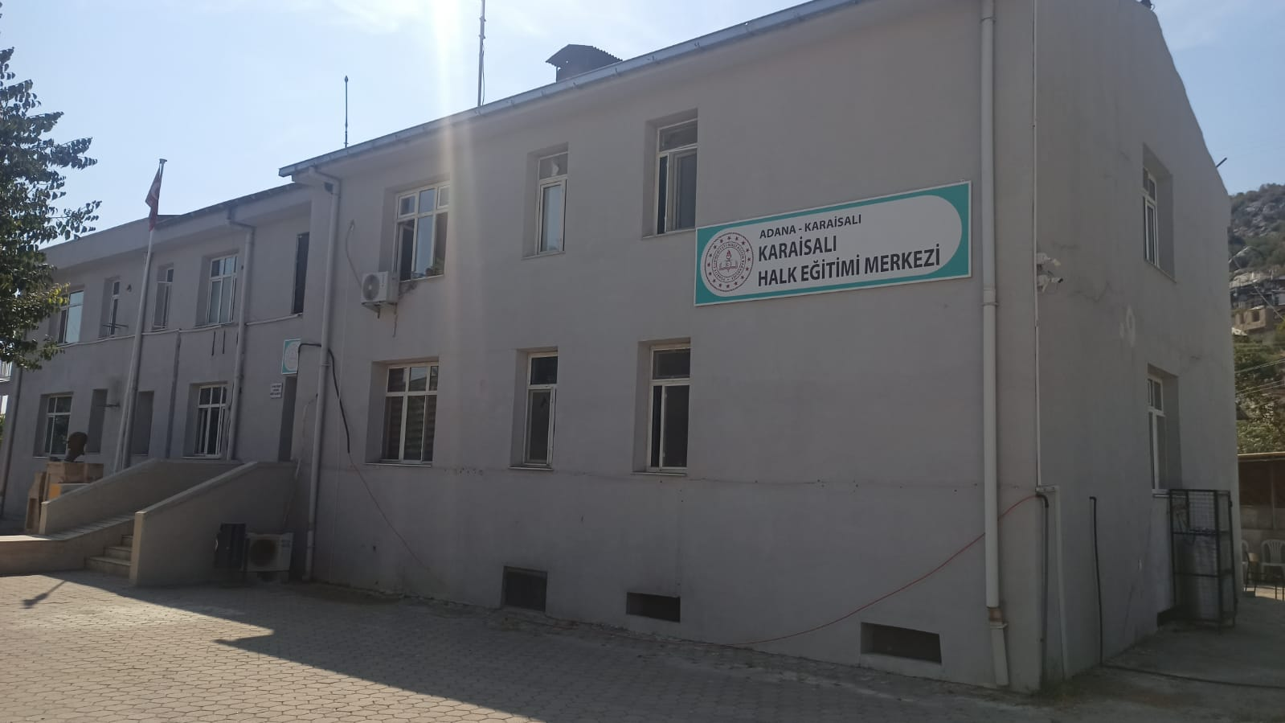

KARAİSALI HALK EĞİTİMİ MERKEZİ
2023-2024 EĞİTİM-ÖĞRETİM YILI BRİFİNG DOSYASI

1.KURUM BİLGİLERİ
KURUM ADI : KARAİSALI HALK EĞİTİM MERKEZİ
KURUM KODU : 112828
ADRES : Selampınar Mah Kuvayi Milliye Cad. No 5 (01770)
Karaisalı / Adana
WEB ADRESİ : www.karaisalihem.meb.k12.tr
E-MAİL ADRESİ : 112828@meb.k12.tr
TELEFON : 0322 551 2313
FAX : 0332 551 20 15
BİNA SAYISI : 1
DERSLİK SAYISI : 1
HİZMETE GİRİŞ YILI : 1970 (17.01.2023 Halk Eğitime Tahsis)
ATÖLYE/İŞLİK SAYISI : 1
BT SINIFI : 1 (12+1)
LABORATUAR :-
SPOR SALONU :-
MUTFAK :1
KONFERANS SALONU :-
KÜTÜPHANE :-
ISINMA ŞEKLİ : Klima

2.ARSA BİLGİLERİ
BİNA YÜZÖLÇÜMÜ (m²) :350 m²
BAHÇE YÜZÖLÇÜMÜ(m²):0
BİNANIN MÜLKİYETİ : Karaisalı Kaymakamlığı

3.İDARİ KADRO
KURUM MÜDÜRÜ :
ADI SOYADI | CEP TEL | E-POSTA | GÖREVE BAŞLAMA TARİHİ
Sami BULUT | 505 457 15 24 | samibulut24@gmail.com | 01.07.2019

MÜDÜR YARDIMCILARI :
ADI SOYADI | CEP TEL | E-POSTA | GÖREVE BAŞLAMA TARİHİ
Servet ÇIRAKOĞLU | 0506 4066111 | scirakoglu@hotmail.com | 09/09/2021

4.KURUM HAKKINDA
KURUMUN TARİHÇESİ :
Karaisalı Halk Eğitimi Merkezi Müdürlüğü 16/11/1970 tarihinde, Milli Eğitim Bakanlığı Çıraklık ve Yaygın Eğitim Genel Müdürlüğünün 21.08.1970 tarih ve 8895 Sayılı onayı ile faaliyetine başlamıştır. Kendine ait bir binası bulunmadığından zaman içerisinde değişik binalarda hizmet vermiş olup, 17.01.2023 tarihinden itibaren Kaymakamlık Oluru ile Eski jandarma binasında hizmet vermeye devam etmektedir.
MİSYONUMUZ:

Atatürk Milliyetçiliğine bağlı; Türk Milletinin milli, ahlaki, insani, manevi ve kültürel değerlerini taşıyan; yurttaşlık görev ve sorumluluğunun bilincinde, ülkesine ve milletine yararlı, ülke ve millet sevgisi ile dolu; bilgili, becerili, üretici ve nitelikli işgücüne sahip; Uyumlu, dengeli bir toplum oluşturacak mutlu ve yaşam kalitesi yüksek, aynı zamanda kendi geçim ve mutluluğunu sağlayacak bir mesleğin bilgi, davranış ve genel kültürüne sahip bireyler yetiştirmektir.

VİZYONUMUZ:

Tüm bireylere 21. yüzyılın gelişen ihtiyaçlarına cevap verebilecek bilgi, beceri ve davranışları kazandırmak, toplumun ilgi ve istekleri doğrultusunda ekonomik, toplumsal ve kültürel gelişmelerini sağlamak, çeşitli süre ve düzeylerde, düşünen, araştıran, kendine güvenen ve sorumluluk sahibi kişiler yetiştirerek bilgi toplumunun oluşturulmasına katkı sağlayarak bireylerin yaşam kalitesini yükseltmektir.

DEĞERLER:
Birimizin başarısı hepimizin başarısı, birimizin başarısızlığı da hepimizin başarısızlığıdır. Biz, hepimiz öğrencilerin başarısını arttırmak için karşılıklı olarak sorumluluk alır ve verimli bir şekilde çalışırız.

5. PERSONEL DURUMU
KURUM MÜDÜRÜ : 1
MÜDÜR YARDIMCISI : 1
ÖĞRETMEN : 3
GÖREVE BAŞLAMA TARİHİ | ADI SOYADI | BRANŞI
01/09/2022 | VASIF ÇAYKARA | BİLİŞİM TEKNOLOJİLERİ
07/15/2020 | RABİA KAYMAZ | SINIF ÖĞRETMENİ
15/01/2021 | HATİCE ESER | OKUL ÖNCESİ ÖĞRETMENİ

ÜCRETLİ USTA ÖĞRETİCİ:45

ŞEF :1 (Geçici )
MEMUR :1 (Geçici )
HİZMETLİ :1 (Kadrolu)

6. KURUMUN BAŞARILARI-ALINAN ÖDÜLLER
2021 YILI HAYAT BOYU ÖĞRENME HAFTASI ETKİNLİKLERİ GENEL MÜDÜRLÜK BAŞARI BELGESİ (2021)

7. 2022-2023 EĞİTİM-ÖĞRETİM YILI ÖĞRENCİ SAYILARI
AÇIK ORTAOKUL KAYITLI ÖĞRENCİ SAYISI : 738
AÇIK LİSE KAYITLI ÖĞRENCİ SAYISI : 763

8. 2022/2023 EĞİTİM-ÖĞRETİM YILINDA AÇILAN KURSLAR
KURS TÜRÜ | AÇILAN KURS SAYISI | KURSA KAYITLI KURSİYER |  |  | SERTİFİKA ALAN KURSİYER
 |  | TOPLAM | ERKEK | KADIN | TOPLAM | ERKEK | KADIN
GENEL KURSLAR | 256 | 3998 | 1350 | 2648 | 2914 | 977 | 1937

9.ÜRÜN, PROJE, FAALİYET BİLGİLERİ
AB PROJELERİ : 1
İngiltere ve Almanya hareketliliğini içeren Dezavantajlı bireylerin eğitiminde WEB 2.0 uygulamaları kursu Almanya hareketliliği yapıldı, ikici olarak ispanya ya gidilecek.

ULUSAL PROJELER :
KÜLTÜREL PROJELER :
YÖRESEL PROJELER :
FAALİYETLER (ÇALIŞMALAR) : Gümüş işleme(telkari) kurs çalışmalarımız
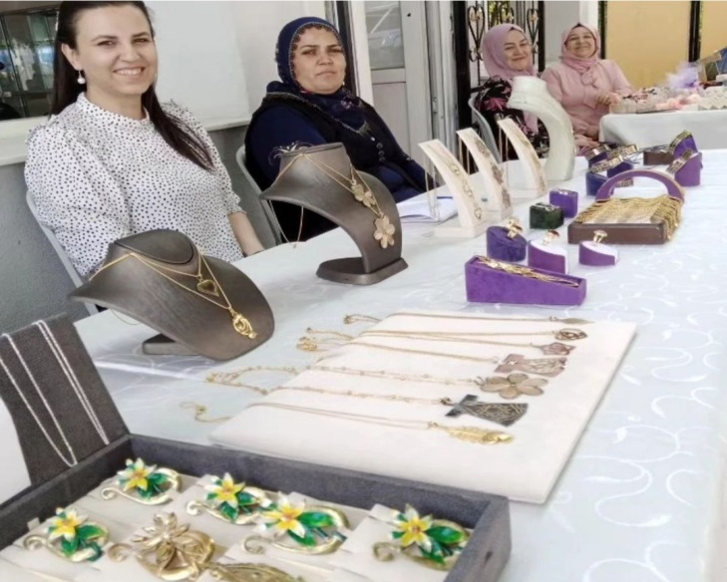
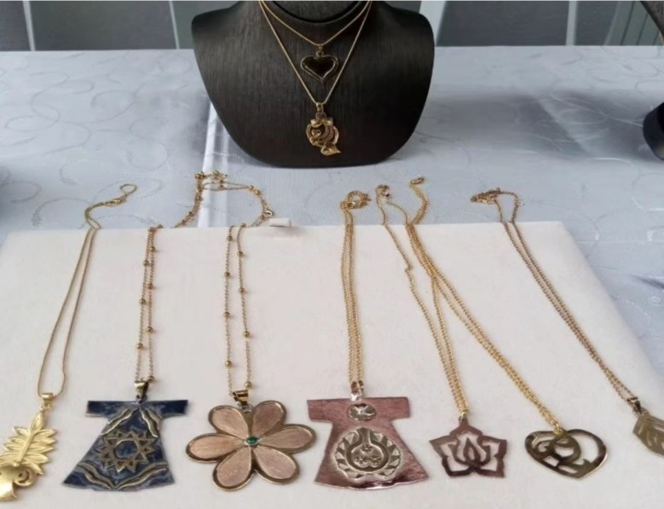
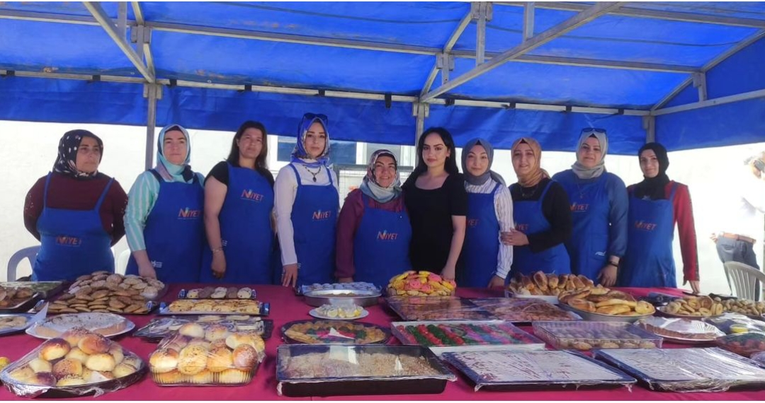
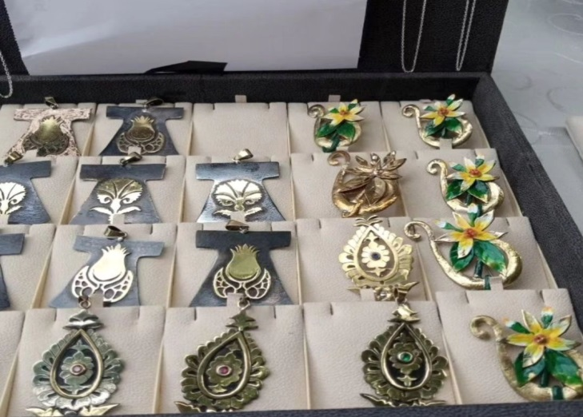
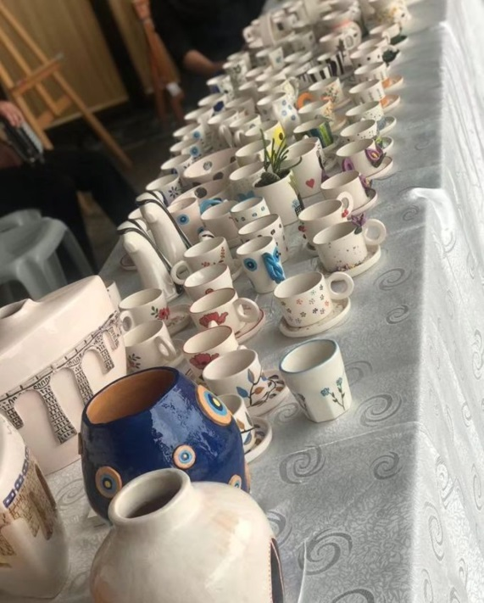
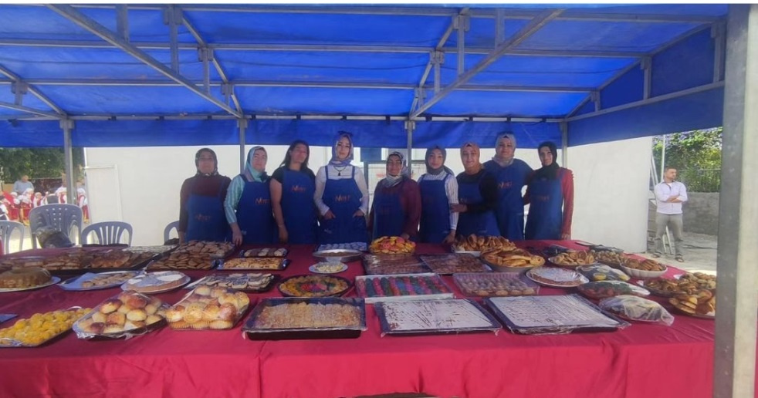

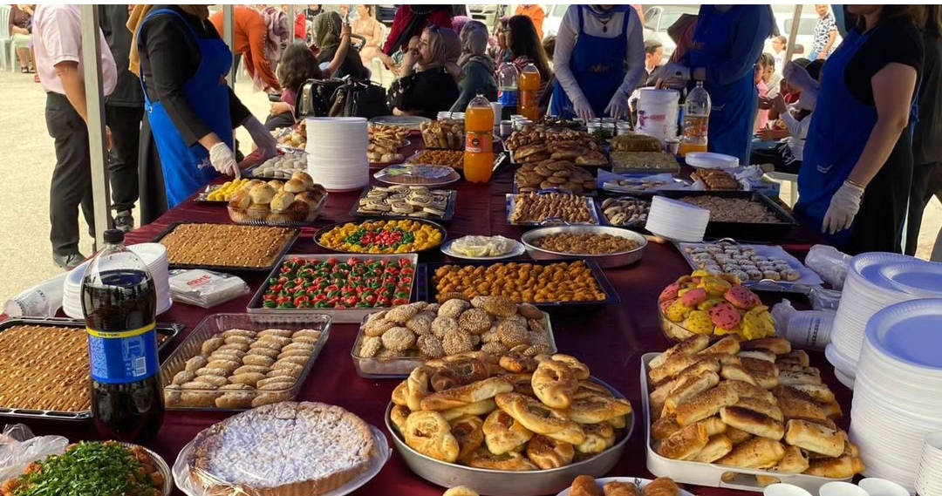
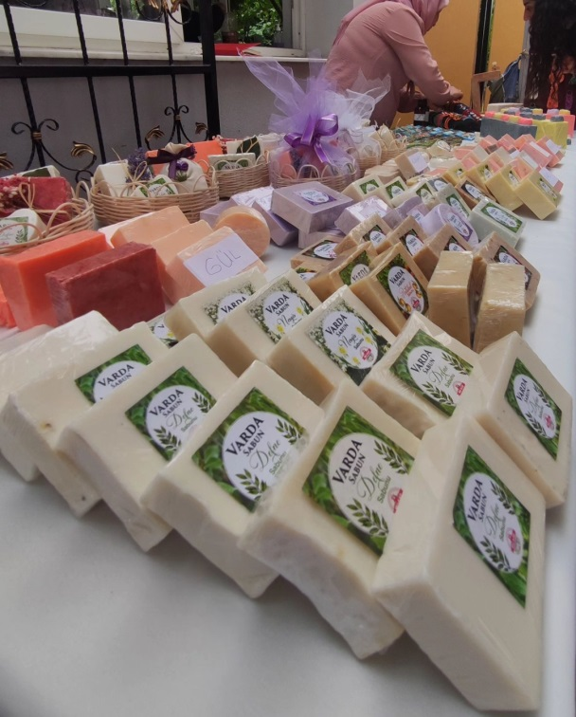

Süreçlere İlişkin Temel Değerler
Performansa İlişkin Temel Değerler
Kişilere İlişkin Temel Değerler

HEDEFLER :
Örgün ve yayın eğitim çerçevesinde ilçemize maksimum verimi sağlamak.

- 10.BASILI-GÖRSEL YAYINLARIMIZ
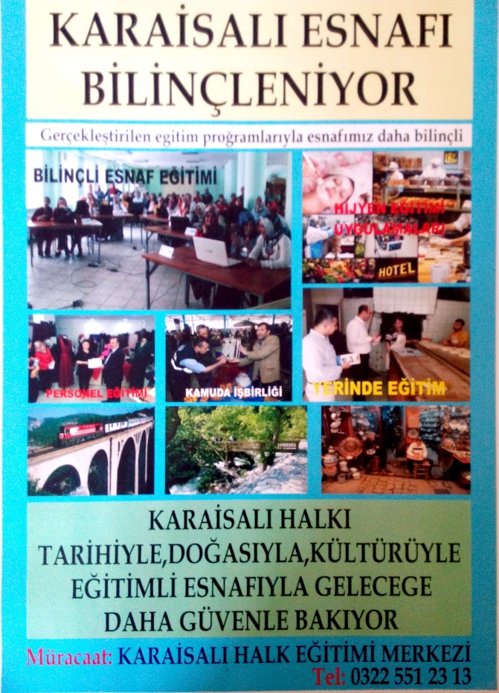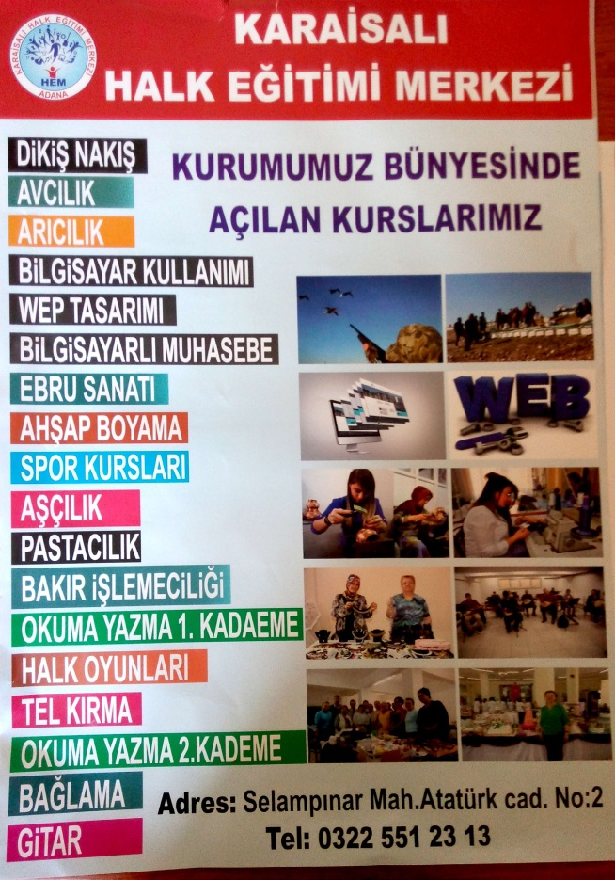

11.KURUMUN KARŞILAŞTIĞI SORUNLAR
KURUMUN SORUNLARI:

ÖĞRETMEN VE YÖNETİCİ DURUMU İLE İLGİLİ SORUNLAR:
Öğretmen kadromuz mesleki eğitim kurslarını açmaya yeterli değildir.

KENDİ İMKÂNLARI İLE ÇÖZÜLEBİLECEK SORUNLARI :

KENDİ İMKÂNLARI İLE ÇÖZÜLEBİLECEK SORUNLARI :
12.BELİRTİLMEK İSTENEN DİĞER HUSUSLAR

Yürürlükte olan Protokoller

